Об участии в акции

«Дни вин Краснодарского края»

Уважаемые предприниматели!

На территории Краснодарского края с 2021 года в период летних и зимних курортных сезонов проводится акция «Дни вин Краснодарского края» (далее – акция), в которой активное участие принимают предприятия общественного питания и розничной торговли.

С целью продвижения вин краевых производителей на территории региона в период с 15 июня 2025 г. по 30 сентября 2025 г. планируется проведение летней акции «Дни вин Краснодарского края».

В связи с вышеизложенным просим руководителей предприятий общественного питания и розничной торговли принять участие в проводимой акции.

С целью оказания методической помощи партнёрам акции направляем информационные материалы (ценники, топперы, воблеры, тейбл-тенты, вкладыши в меню) с логотипом мероприятия в электронном виде.

магазин «Табрис» г. Краснодар

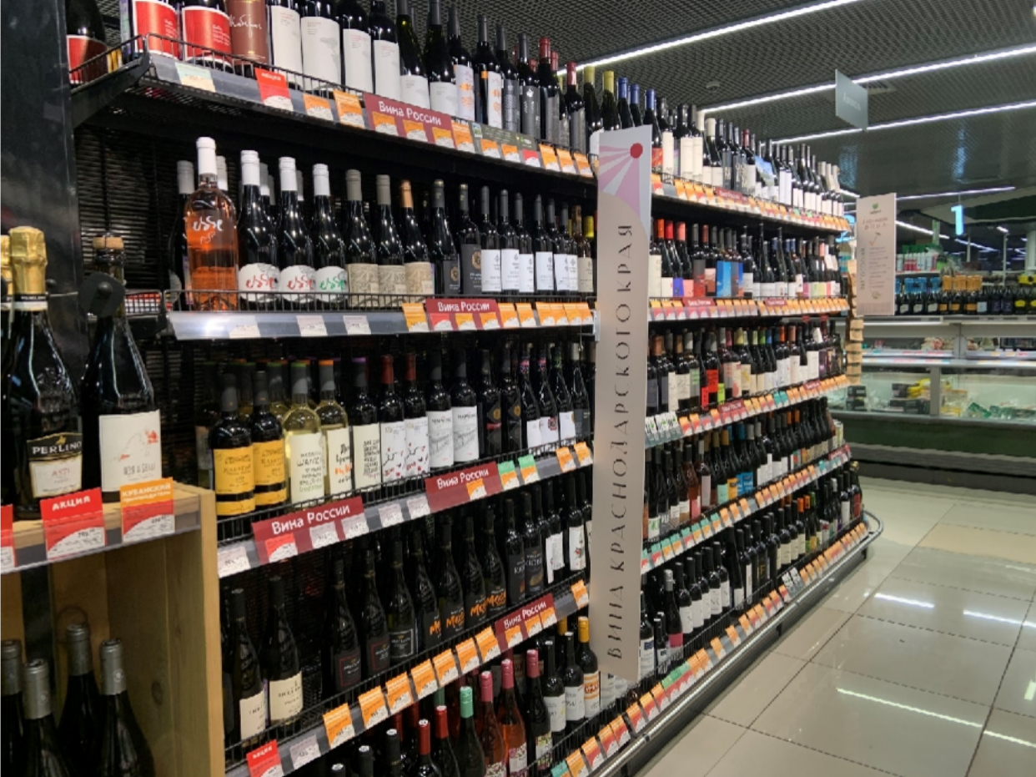

Ресторан «НА ЮГА» г.-к. Анапа



«Ресторанчик» г. Горячий Ключ

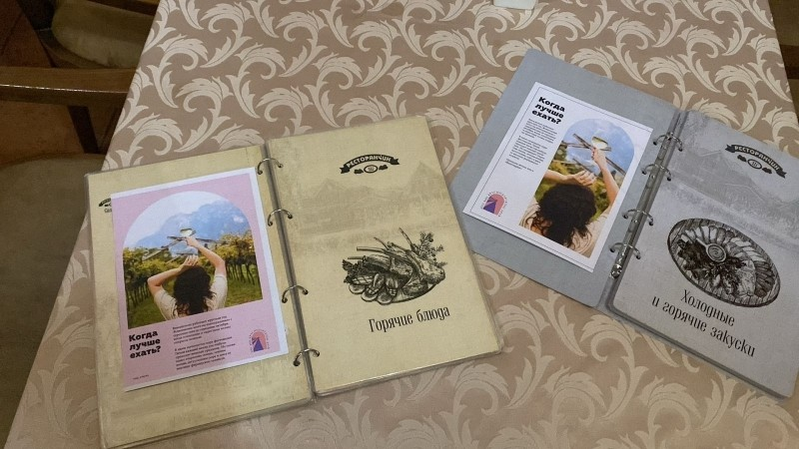

объект розничной торговли (магазин) «Фанагория» ООО «Агат», расположенный по адресу: Темрюкский район, ст-ца Тамань, ул. Карла

Маркса, д. 88 (1-й этаж)

